DAFTAR RIWAYAT HIDUP
Curriculum Vitae

I. Data Pribadi

1. Nama : Muhammad Garinza Dirgaraya
2. Tempat dan Tanggal Lahir : Palembang, 17 Agustus 2002
3. Jenis Kelamin : Laki-Laki
4. Agama : Islam
5. Status : Pelajar
6. Warga Negara : Indonesia
7. Alamat KTP : Komp. Griya Mitra II, Blok G-08, RT 043 / RW 013, Kel. Bukit Lama, Kec. Ilir Barat I, Kota Palembang, 30139, Sumatera Selatan
8. Alamat Sekarang : Komp. Griya Mitra II, Blok G-08, RT 043 / RW 013, Kel. Bukit Lama, Kec. Ilir Barat I, Kota Palembang, 30139, Sumatera Selatan
9. Nomor Telepon / HP : 0711-444851 / 08974401219
10. e-mail : garinza17@gmail.com
11. Kode Pos : 30139

II. Pendidikan Formal
Periode  (Tahun) |  |  | Sekolah / Institusi / Universitas | Jurusan | Jenjang  Pendidikan | IPK / UAN/ RAPOR
2008 | - | 2009 | TK Negeri Pembina 1 Palembang | - | Taman Kanak-Kanak | -
2009 | - | 2015 | SD Negeri 21 Palembang | - | Sekolah Dasar | 70,85
2015 | - | 2018 | SMP Negeri 17 Palembang | - | Sekolah Menengah Pertama | 85,00
2018 | - | 2021 | SMK Negeri 2 Palembang | Teknik Komputer Jaringan | Sekolah Menengah Kejuruan | 87,00

III. Pendidikan Non Formal / Training – Seminar
Tahun | Lembaga / Instansi | Keterampilan
2020 | MDP IT & Electronic Store Palembang | Teknisi Electronic

IV. Riwayat Pengalaman Kerja
Periode |  |  | Instansi / Perusahaan | Posisi
2020 | - | 2020 | MDP IT & Electronic Store Palembang | Teknisi Electronic

V. Penguasaan Bahasa
No. | Bahasa | Kemampuan
No. | Bahasa | Membaca | Menulis | Berbicara | Mendengar
1 | Bahasa Indonesia
2 | Bahasa Inggris

VI. Prestsasi
- [2009] Peserta Lomba Mewarnai Gambar Tingkat Provinsi Sumatera Selatan
- [2013] Peserta Try Out Akbar Budiwijaya Education Center
- [2014] Peserta Kegiatan Tri Lomba Se-Sumatera Selatan Dalam Memperingati HUT Gudep ke-XXIV
- [2014] Penggalang Peserta Kegiatan Tri Lomba Pramuka Siaga, Penggalang dan Penegak Se-Kota Palembang
- [2018] Peserta Pendidikan Kader Bela Negara diselenggarakan oleh Satnas Pandu Nusantara Provinsi Sumatera Selatan dan Satu Indonesia Sumatera Selatan

Demikian CV ini saya buat dengan sebenarnya.
Palembang, 2 Juni 2020

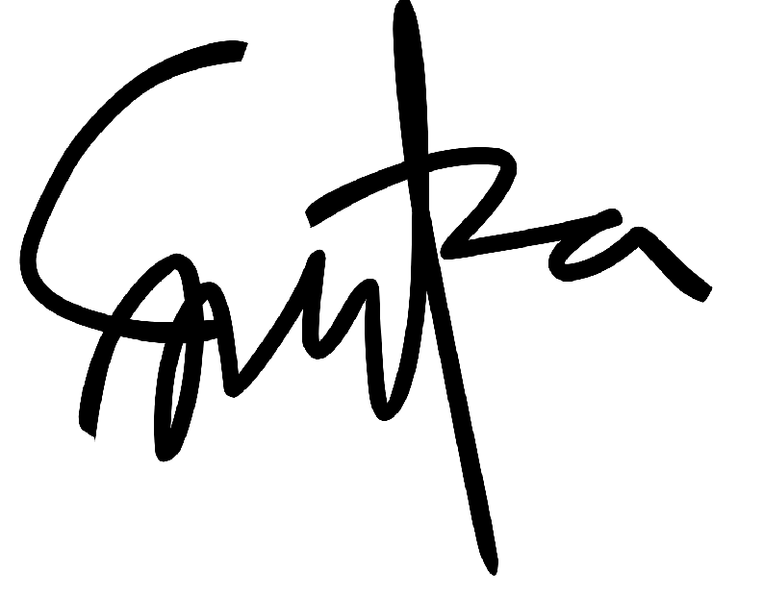

(Muhammad Garinza Dirgaraya)

